第1章 UG 数控编程模块简介
UG NX5提供了强大的实体建模和造型功能，其CAM模块可以根据建立的三维模型直接生成数控代码，为机床编程提供了一套完整解决方案，可以帮助企业使其先进机床的产出最大化。利用UG CAM，可以改善其NC编程和加工过程，极大地减少浪费，大幅提高生产力。
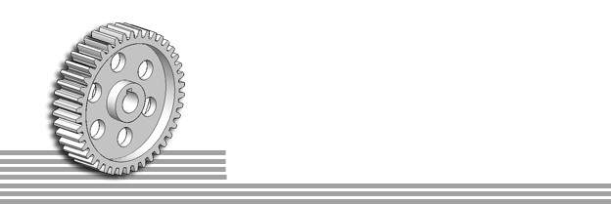
本章要点
- UG CAM的功能。
- UG CAM铣加工能力及特点。
- UG CAM铣加工一般过程。

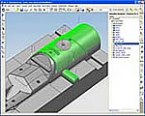 | 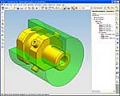 | 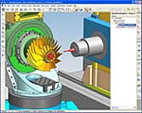

1.1 UG CAM概述
UG NX CAM系统可以提供全面的、易于使用的功能，以解决数控刀轨的生成、加工仿真和加工验证等问题。UG CAM系统所提供的单一制造方案，可以高效率地加工从普通的孔到复杂的飞机螺旋桨的所有零件。
UG NX CAM系统除了提供生成NC代码的工具以及后置任务，还提供了在这个领域最新改进的加工切削技术，比如高速切削技术（高速铣）、样条插补以及数字检验确认，这些都能极大地提高用户的生产能力。除传统的功能以外，目前增加的解决方案还包括对加工数据的计划、管理和分配方案。利用行业的最佳实践经验，其提供了一个中枢数据结构，可以在一个企业内甚至在全球范围内的若干加工系统中共享信息。
UG NX CAM系统提供了范围极广的功能，它不仅可以支持多级化的不同模块选择以满足用户的需要，而且，用户还可以方便地采用不同的配置方案来更好地满足其特定的工业需求，例如：
汽车——UG NX CAM系统强大的铣削功能对于加工注塑模具、铸造模具和冲压模具以及精加工都极为合适。
航空航天——在航空航天工业中，制造飞机机身和涡轮发动机的零部件都需要多轴加工的能力，UG NX CAM系统可以很好地满足这些需求。
日用消费品/高科技产品——UG NX CAM系统可以直接满足日用消费品/高科技产品制造商对注塑模具加工制造的要求。另外，它还支持对小面片几何体（STL模型）的直接加工，可以帮助用户快速地将原型转化为模具。
通用机械——UG NX CAM系统为通用机械工业提供了多种专业的解决方案，比如高效率的平面的铣切。针对铸造件及焊接件的精细加工以及大批量的零部件车加工和钻孔加工等。对于通用产品特征的加工可实现高效的自动化。
另外，UG NX CAM系统还提供兼容多CAD系统的功能，可以接受很多不同CAD系统产生的几何数据。它支持所有主要的CAD系统，包括UG、I-deas、Solid Edge、Pro/Engineer、Catia和AutoCAD等。

1.1.1 UG CAM的功能
UG NX CAM涵盖了完整的NC编程和后处理、切削仿真和机床运动模拟功能。此外，其以市场需求为导向的设计和装配软件可以用于构建产品、工装和夹具、刀具，同时也可以创建机床的三维模型供模拟使用。UG NX CAM的功能示意图如 图1-1所示。
UG NX 5.0 CAM模块提供了2－5轴的铣削加工，2－4轴的车削加工，点火花切割加工和点位加工。编程人员可以根据加工零件的结构特征和加工精度要求选择合适的加工方法。同时，在UG NX5 CAM模块中，可以利用可视化功能，在屏幕上显示刀具轨迹，仿真刀具的真实切削过程，这样可以直观地通过过切检查和残留材料的检查，使加工过程合理化。
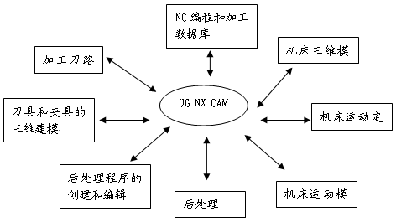
图1-1 UG NX CAM功能示意图

1.1.2 UG CAM的特点
独立的UG NX5 CAM功能强大，提供了多种加工类型用于各种复杂零件的粗加工、半精加工、精加工，有如下一些特点。

1. CAM解决方案
UG NX CAM系统可以满足制造商对专业的CAM解决方案的所有要求。该系统既可以作为独立的UG CAD/CAM系统的一部分发挥作用，也可以在多种CAD系统共存的环境中提供帮助，并可以接受不同CAD系统的数据。它具有无以伦比的功能，同时也具有过程模板和过程助手等自动化的功能，从而使系统更加易于使用。相同的自动化技术也应用在特定的加工操作中，从而使系统更有效率，加工的质量更高并且更稳定。通过高度的相关性，该系统可以直接在CAD系统所定义模型的特征上工作，使得设计信息可以直接并有效地运用在制造过程中。

2. 知识驱动的加工制造
获取知识并把其中有价值的部分以知识驱动的方式转变成专家知识，是UG NX CAM的一个核心功能，成功实践的再现对提高效率和质量而言是非常重要的技术要求，它非常容易而且高效地体现在整个过程和组织中，这一点是很重要的。模板和加工向导的强有力结合，成为UG NX CAM中知识驱动制造的最显著特征。
利用UG NX CAM系统，用户可以创建一个模板，并可以将此模板作为过程储存而加以重复利用。例如，一个模具制造商可以总结在加工凸模和凹模表面时的最佳工艺过程，并将之定义为一个模板文件。在开始一个新的模具加工时，他们要做的只是调出这个模板文件，选择所需加工的几何体，并启动这个流程。过程助手可以帮助一个新手通过类似向导的方式来完成整个流程，这样就可以极大地满足制造管理者的要求，即使用经过验证的流程，并加以反复的利用，即使是新手也可以利用。
用户可以通过加工导向非常容易地从模板中获得专家级制作过程的指导。全部的内容可以以一种简单但有效的方式给予缺乏经验的用户使用。通过加工导向，预先定义的模板可以被激活并能通过简单的交互快速生成数控加工刀具轨迹。

3. 高速铣
在UG NX CAM系统中，高速加工技术早已被率先应用。高速铣技术可以减少电火花加工和手工打磨的工序，极大地缩短模具制造的时间。为了充分地发挥高速铣设备的能力，CAD/CAM的刀轨需要重新优化。UG NX CAM系统发展了加工路径几何学，可以通过特殊的高速铣功能实现最大化的进给速率，比如，限制逆铣、圆弧转角、螺旋切削、圆弧进刀和退刀、转角去进给速率控制等。沿Z轴的光滑斜坡可以保持刀具的进给量，减少退刀、刀具重新定位及重新进给等动作。UG NX CAM系统通过基于非均匀有理B样条的刀轨，输出到机床直接加工所需的零件形状，减少了多余的处理过程，并使加工表面的质量得到极大的提高。

4. 方便的制造过程导航
加工工步导航器可以让用户在工艺设置过程中快速浏览和管理制造过程关系，这包括每个工步序列、几何体选择、加工方式和刀具。加工工步导航器以一种大家熟悉的树状界面来说明这些工步的等级关系及其状态，这与UG的其他应用保持一致，用户可以流畅地与这些流程中的关键方面进行交互操作。工步、几何体、工具和加工方式参数都可以从加工工步导航器中访问，并可以快速方便地进行修改。在加工过程中的不同阶段，UG都可以创建流程中工件几何体。这个几何体可以用来作为可视化验证或作为后续工步的毛坯。

5. CAM管理器
在UG NX 中 CAM Manager能够广泛和精确地管理制造过程的所有方面。利用CAM Manager，制造设置可以与在一个管理环境内的工艺计划中的活动相关。当车间文档、刀位源文件和后置处理文件输出时，它们会被附着到工艺计划中的相应活动和设置上。

6. 资源管理
UG NX CAM系统提供多级化的资源管理，包括可以由用户自己创建和扩展的集成数据库以及集成的外部数据库，可实现对刀具、机床工具以及进给和切削速率的全面管理。它可以帮助用户在产品变更时快速地确定生产设备，节省时间并帮助企业作出准确经济的决策。资源库可以由用户自行定义，并具有强大的查询功能。用户所选择的资源可以通过二维或三维图形的方式来确认。CAM数据库提供非常方便的访问机制，用户可从中提取如机床、刀具、工作台、夹具、进给量和速率等信息。

7. 车间工艺文档
车间工艺文档的创建包括设备清单、加工工步信息和工具清单。这些工作通常非常费时费力，且容易造成工作中的瓶颈。UG NX CAM系统可以自动地生成车间工艺文件，并允许以各种方式输出，比如纯文本文件或者超文本格式输出。自动创建过程文档可以缩短手工创建文档的时间和过程瓶颈，也使潜在的误差降到最低。

8. 基于特征的孔加工
UG NX Hole Making通过自动判断孔的设计特征信息，自动地对孔进行选取和加工，这就大大地缩短了刀轨生成的时间，并使孔加工的流程标准化，从而定义加工方式，并自动生成最优化的刀轨。钻孔和镗孔加工既可以使用普通刀具，也可以使用特殊刀具。

9. 批处理过程
CAM数据的处理过程需要做大量密集计算。利用UG NX CAM系统，可以采用3种简单的步骤提交整个程序，单个刀轨、机床代码文件和车间工艺文件，从而以3步方式进行后台处理或在日常工作后处理，即加载模板、选择几何体、提交批处理流程。UG NX CAM系统会自动生成程序的刀具轨迹、机床文件和车间工艺文件，当工作完成后系统会通过电子邮件通知用户。

10. 高效的加工过程向导
UG NX CAM中的操作向导允许用户极快地观察和管理某一计划任务内的加工过程，包括加工顺序、几何选择、加工方法和切削刀具等。该向导以我们非常熟悉的树状结构形式，并采用与图片结合的方式，说明各个加工步骤及其状态，这种树状结构将用户界面与Windows和其他UG操作窗口协调起来，使用户在一些关键步骤能非常方便地进行二者的交互。从CAM操作向导中，用户可以获得加工方法、几何刀具或者参数选择，并且能够方便快捷地进行编辑和修改。

11. 加工过程中的工件几何体IPW
在加工过程的各个阶段，UG能够生产加工过程中工件的几何体，该几何体能被可视化地修改或者为后面的加工创建备用几何形状，以便提高加工效率和进行设备调整，以提高生产力。

1.2 UG CAM的加工能力及特点
UG NX CAM强大的加工功能是由多个加工模块所组成的。固定轴铣与可变轴铣模块用于对表面轮廓进行精加工。它们提供了多种驱动方法和走刀方式，可根据零件表面轮廓选择最佳的切削路径和切削方法。在变轴铣中，可对刀具与投射矢量进行灵活的控制，从而满足复杂零件表面轮廓的加工要求，生成多轴机床数控加工程序。还可以控制顺铣和逆铣切削方式，按用户指定的方向进行铣削加工。对于零件中的陡峭区域和前道工序没有切除的区域，系统能自动识别并清理这些区域。
顺序铣模块可连续加工一些连接表面，用于在切削过程中需要精确控制每段刀具路径的场合，可以保证各相接表面光顺过渡。其循环功能可在操作中连续完成零件底面和侧面的加工，可用于加工叶片等复杂曲面。

1.2.1 加工术语和定义
UG NX CAM铣加工中有一系列的加工术语，理解这些术语对阅读本书和使用UG NX软件有着相当的帮助，下面列举一些重要的术语及其定义。

1. 模板文件（Template File）
模板文件是指包含刀具、加工方法和操作等相关信息，并能将其复制到其他零件中去的任何一个零件文件。引用模板文件，可以节省操作时间，提高加工效率。

2. 操作（Operation）
操作包含所有用于产生刀具路径的信息，如几何体、刀具、加工方法、切削深度等。创建一个操作相当于产生一个工步。

3. 几何体（Geometry）
几何体用于定义加工的零件对象和加工工件，也可以通过指定边界、部件边界、毛坯边界和检查边界来定义几何体。
（1）边界（Boundary）
边界是限制刀具运动的直线或曲线，用于定义切削区域。边界可以是封闭的，也可以是开放的。
（2）部件边界（Part Boundary）
部件边界用于定义完成的部件对象，用来控制刀具的运动范围或切削范围。
（3）毛坯边界（Blank Boundary）
毛坯边界用于指定被加工零件的材料范围，即原材料。
（4）检查边界（Check Boundary）
检查边界用于刀具的避让几何，也就是指刀具不能到达的区域，用来避免工件与刀具或是刀柄相碰撞的情况。

4. 加工坐标系（Machine Coordinate System ，MCS）
在UG NX5 CAM中使用了4种坐标系，分别为绝对坐标系（ACS）、工作坐标系（WCS）、参考坐标系和加工坐标系（MCS）。加工坐标系的坐标轴用XM、YM、ZM表示，是所有后续刀具路径输出点的基准位置，刀具路径中的所有数据都相对于该坐标。

5. 刀具（Tools）
刀具是用于切削时的工具，常用的切削刀具有铣刀、车刀和钻刀等。

6. 刀具位置源文件（Cutter Location Source File，CLSF）
刀具位置源文件是指用来定义一个或多个加工刀具坐标的文件，默认的后缀名为“.cls”。

7. 后置处理（Postprocess）
后置处理是在UG NX5 CAM生成刀具路径后，根据机床控制器的格式，将标准的刀位文件转换成机床可以执行的NC程序。

8. 步进（Stepover）
步进是指相邻刀具路径之间的距离，即横向进给率，对于铣削加工是指铣削宽度。

9. 材料侧（Material Side）
材料侧是指保留边界哪一侧的材料不被切削。

10. 工件（Workpiece）
工件是指包含零件信息和毛坯信息的过程零件。

1.2.2 UG CAM的加工模块及能力
UG NX5 CAM模块加工的加工类型有铣削加工、车削加工、点位加工和线切割加工四大类型。

1. 铣削加工
铣削加工是最为常见也是最重要的一种加工方式。根据加工表面形状可分为平面铣和轮廓铣。根据在加工过程中机床主轴轴线方向相对工件是否能够改变，可分为固定轴铣和可变轴铣。固定轴铣又可分为平面铣、型腔铣和固定轮廓铣；可变轴铣又可分为可变轮廓铣和顺序铣。具体的分类关系如图1-2所示。
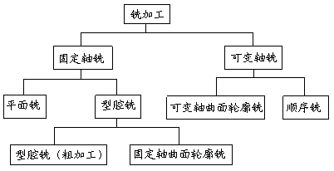
图1-2 铣削加工类型关系示意图
（1）平面铣（Mill-Planar）
平面铣用于平面轮廓或平面区域的精、粗加工，刀具平行于工件底面进行多层铣削。每个切削层均与刀轴垂直，各加工部位的侧壁与底面垂直。平面铣提供加工2～2.5轴零件的所有功能，设计更改通过相关性而自动处理。该模块包括多次走刀轮廓铣、仿型内腔铣和Z字型走刀铣削，用户可规定避开夹具和进行内部移动的安全余量。此外，还提供型腔分层切削功能和凹腔底面小岛加工功能，以及提供一些操纵机床辅助运动的指令，如冷却、刀具补偿和夹紧等。
平面铣的特点是：刀轴固定，底面是平面，各侧壁垂直于底面。
（2）型腔铣（Mill-Cavity）
型腔铣根据型腔的形状，将要切除的部位在深度方向上分成多个切削层进行切削。每个切削层可指定不同的切削深度，切削时刀轴与切削平面垂直。型腔可用于加工侧壁与底面不垂直的部位。型腔铣可用边界、平面、曲线和实体定义要切除的材料。
型腔铣模块对加工汽车和消费品工业中普遍使用的注塑模具和冲压模特别有用。它提供粗加工单个或多个型腔、沿任意类似型芯的形状进行粗加工大余量去除的全部功能。其最突出的功能是对非常复杂的形状产生刀具运动轨迹，确定走刀方式。通过容差型腔铣削可加工设计精度低、曲面之间有间隙和重叠的形状，而构成型腔的曲线可达数百个。当该模块发现型面异常时，它可以自行更正，或者在用户规定的公差范围内加工出型腔。
型腔铣的特点是：刀轴固定，底面可以是曲面，侧壁可以不垂直于底面。
（3）固定轴曲面轮廓铣（Fixed-Axis milling）
固定轴曲面轮廓铣简称固定轴铣。它将空间驱动几何体投射到零件表面上，驱动刀具以固定轴形式加工曲面轮廓。固定轴铣主要用于曲面的半精加工和精加工，也可以进行多层铣削。该模块提供完全和综合的功能，用于产生3轴联动加工刀具路径。基本上能造型出来的任何曲面和实体它都能加工。它具有强大的加工区域选择功能，有多种驱动方法和走刀方式可供选择，如沿边界切削、放射状切削、螺旋切削及用户定义方式切削。此外，它还提供逆铣、顺序铣控制以及螺旋进刀方式；还可以容易地识别前道工序未能切除的加工区域和陡峭区域，以便用户进一步清理这些地方。
固定轴铣的特点是：刀轴固定，具有多种切削形式和进刀退刀控制，可投射空间点、曲线、曲面和边界等驱动几何体进行加工，可做螺旋线切削（Spiral Cut）、射线切削（Radial Cut）及清根切削（Flow Cut）。
（4）可变轴轮廓铣（Variable-Axis Milling）
可变轴轮廓铣削模块支持定轴和多轴铣削功能，可加工UG造型模块中生成的任何几何体，并保持主模型相关性。该模块提供完整的3～5轴铣削功能，提供强大的刀轴控制、走刀方式选择和刀具路径生产功能。
（5）顺序铣（Sequential-Mill）
顺序铣模块适用于需要完全控制刀具路径生成过程的每一步骤的情况，支持2～5轴的铣削编程。它允许用户交互式地一段一段地生成刀具路径，并保持对过程中的每一步都全面控制。该模块提供的循环功能使用户可以仅定义某个曲面上最内和最外的刀具路径，而由该模块自动生成中间的步骤，适用于高难度的数控程序 编制。

2. 车削加工
车削加工也是较为常见的加工方式，主要应用于旋转结构零件的加工，可以完成复杂形状的轴类和盘类零件的加工。车削加工分为粗车、精车、车槽、车螺纹和钻孔等类型。
（1）粗车
粗车加工用于切除零件上大部分的材料，为精加工作准备。这些加工方法包括高速粗加工，以及通过正确的内置进刀/退刀运动达到半精加工或精加工质量。车削粗加工依赖于系统的剩余材料自动去除功能。
（2）精车
精车加工用于零件表面的精加工，其沿着定义的边界生成一条或几条精加工的刀具路径。精加工操作可以使用剩余材料的自动检测功能。
（3）车槽
车槽加工用于车削零件上各种内外环槽和凸缘，它是沿着定义的边界切削或横向切入切削。
（4）车螺纹
车螺纹加工用于加工直螺纹、锥螺纹、单头或多头螺纹、内外螺纹的切削。
（5）钻孔
车削加工中的钻孔指在加工零件的中心线上钻孔，它将在工件中心线上生成一条刀具路径。

3. 点位加工
点位加工包括钻孔、镗孔、螺纹孔加工等，也可以用于电焊和铆接。其主要特点是，首先使用刀具定位加工位置，再进刀切削零件，完成切削后退刀。

4. 线切割加工
线切割加工是用线状电极（钼丝或铜丝）靠火花放电对工件进行切割，所以应该称为电火花线切割，也可以简称为线切割。在线切割加工中，刀具是电极丝，可使用2～5轴加工，不受零件材料的影响。在UG NX5 CAM中，系统提供了2轴和4轴线切割加工两种方式。

1.3 UG CAM数控加工的一般过程
UG CAM用于产品零件的数控加工，其流程如图1-3所示，首先是调用加工零件并加载毛坯，调用系统的模板或用户自定义的模板；然后分别创建加工的程序、指定加工几何体、创建刀具、定义加工方法；用户依据加工程序的内容来确定刀具轨迹的生成方式，如加工的切削模式、刀具的步进方式、切削步距、主轴转速、进给量、切削角度、进退刀点、干涉平面及安全平面等详细内容，生成刀具轨迹；对刀具轨迹进行仿真加工后，检测仿真结果是否满足加工要求，通过对操作进行相应的编辑修改、拷贝等功能以提高编程的效率；待所有的刀具轨迹设计合格后，进行后处理生成相应数控系统的加工代码进行NC传输与数控加工。
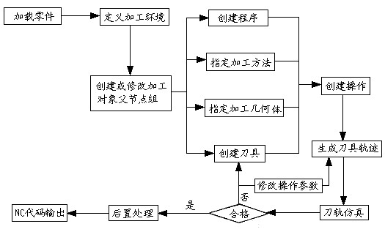
图1-3 UG CAM数控加工流程

1.4 UG NX5的安装方法
以UG NX 5正式版为例。
（1）系统环境要求：UG NX5最好安装在NTFS格式的硬盘中，操作系统最好是Windows 2000或Windows XP（如果在XP下安装的话，用户名不能为中文，计算机名最好用英文小写，不然可能无法启动UG），不需要任何网卡。安装前须卸掉旧版的UG。
（2）查找计算机名。鼠标在桌面上右击“我的电脑”→“属性”，弹出“系统属性”对话框，在该对话框中选择“计算机名”选项卡，如图1-4所示，记下 “完整的计算机名称”，以备用。

（3）修改许可证用户名。在安装光盘目录下找到crack文件夹，用记事本打开文件nx5.lic，如图1-5所示，把第一行中的“SERVER hostname ID=20070424 28000”修改为“SERVER administrator ID=20070424 28000”，另存该文件于硬盘中以备用。
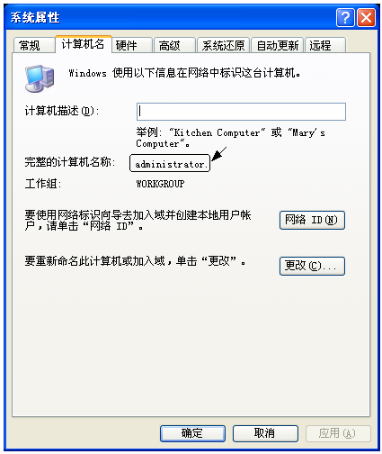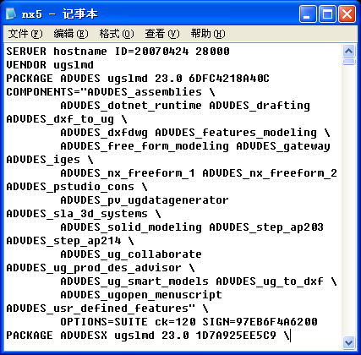
图1-4 “系统属性”对话框 图1-5 nx5.lic
（4）在安装光盘下面双击launch.exe图标，弹出如图1-6所示的安装界面，其中包括View documentation、Install UGS License Server、Install NX、Additional Products 4个按钮。为保证程序正常运行，至少需要安装第二项和第三项内容。
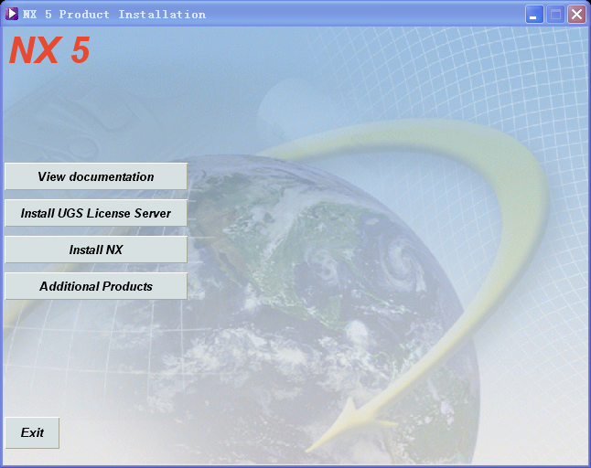
图1-6 NX5 安装界面
（5）安装许可文件。在如图1-6所示的NX5 安装界面中单击Install UGS License Server按钮，弹出如图1-7所示的“选择安装程序的语言”对话框。选择“中文（中国）”，单击“确定”按钮，弹出InstallShield Wizard对话框，如图1-8所示。在该对话框随后出现的界面中单击“下一步”按钮，弹出如图1-9所示UGSLicensing InstallShield Wizard对话框。
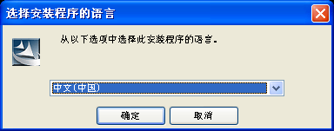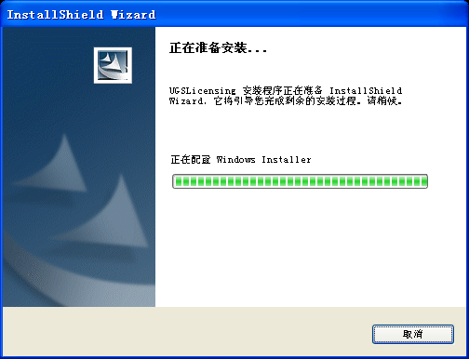
图1-7 “选择安装程序的语言”对话框 图1-8 InstallShield Wizard对话框
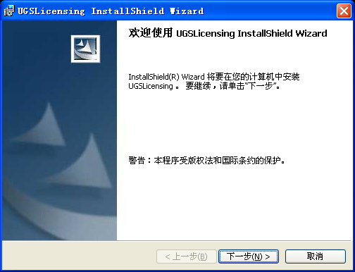
图1-9 UGSLicensing InstallShield Wizard对话框（一）
（6）指定许可证安装路径。在如图1-9所示的UGSLicensing InstallShield Wizard对话框中单击“下一步”按钮，弹出如图1-10所示的UGSLicensing InstallShield Wizard对话框，可以默认UGSLicensing的安装目录，也可以单击“更改”按钮，安装到用户需要的文件夹中。
（7）指定使用的许可证。在如图1-10所示的UGSLicensing InstallShield Wizard对话框中单击“下一步”按钮，弹出如图1-11所示的UGSLicensing InstallShield Wizard对话框，单击“浏览”按钮，选择步骤（3）中在硬盘中保存的许可证文件。
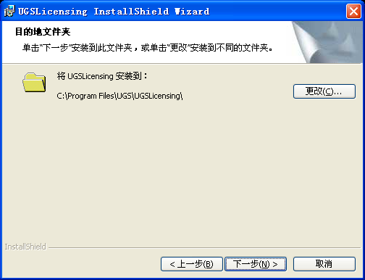
图1-10 UGSLicensing InstallShield Wizard对话框（二）
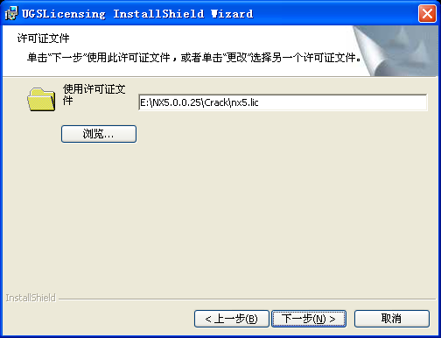
图1-11 UGSLicensing InstallShield Wizard对话框（三）
（8）在如图1-11所示的UGSLicensing InstallShield Wizard对话框中单击“下一步”按钮，弹出如图1-12所示的UGSLicensing InstallShield Wizard对话框，单击“安装”按钮，弹出如图1-13所示的UGSLicensing InstallShield Wizard对话框，系统开始安装许可证，直至弹出如图1-14所示UGSLicensing InstallShield Wizard对话框，单击“完成”按钮，许可证安装完毕。
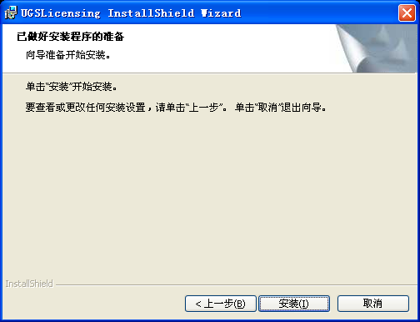
图1-12 UGSLicensing InstallShield Wizard对话框（四）
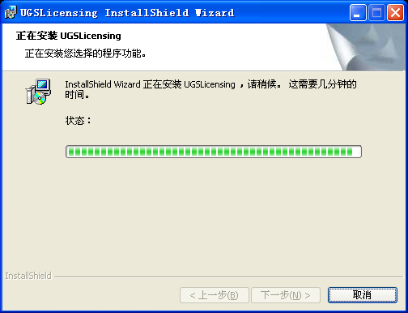
图1-13 UGSLicensing InstallShield Wizard对话框（五）
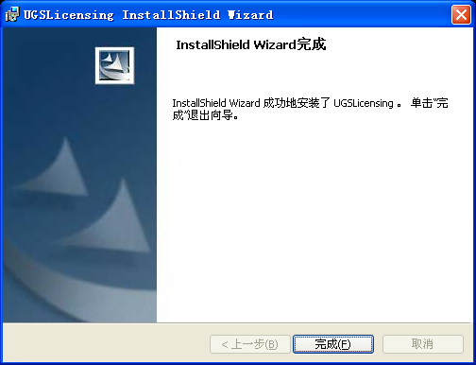
图1-14 UGSLicensing InstallShield Wizard对话框（六）
（9）安装主程序。在如图1-6所示的“NX5 安装界面”中单击Install NX按钮，弹出如图1-15所示的“选择安装程序的语言”对话框，单击“确定”按钮，出现如图1-16所示的“准备安装”界面，直至弹出图1-17所示的UGS NX 5.0 InstallShield Wizard对话框。
图1-15 “选择安装程序的语言”对话框
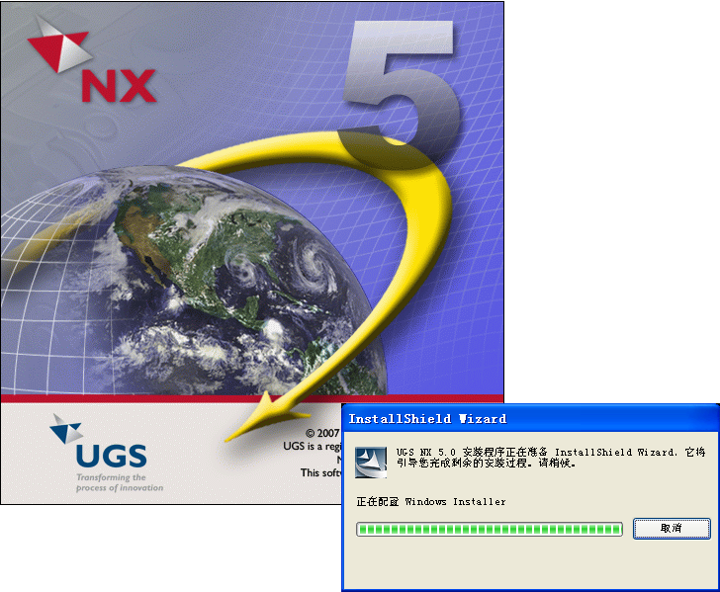
图1-16 “准备安装”界面
（10）选择主程序安装类型。在如图1-17所示的UGS NX 5.0 InstallShield Wizard对话框中单击“下一步”按钮，弹出如图1-18所示的UGS NX 5.0 InstallShield Wizard对话框。选择“典型”安装类型，单击“下一步”按钮，弹出如图1-19所示的UGS NX 5.0 InstallShield Wizard对话框。
（11）指定主程序安装路径。在如图1-19所示的UGS NX 5.0 InstallShield Wizard对话框中，可以默认“UGS NX 5.0”的安装目录，也可以单击“更改”按钮，安装到用户需要的文件夹中。再单击“下一步”按钮，弹出如图1-20所示的UGS NX 5.0 InstallShield Wizard对话框。
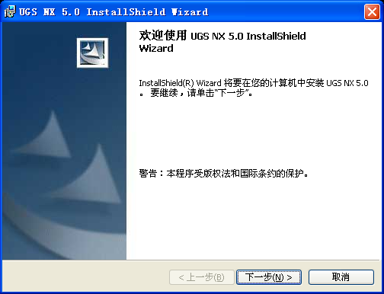
图1-17 UGS NX 5.0 InstallShield Wizard对话框（一）
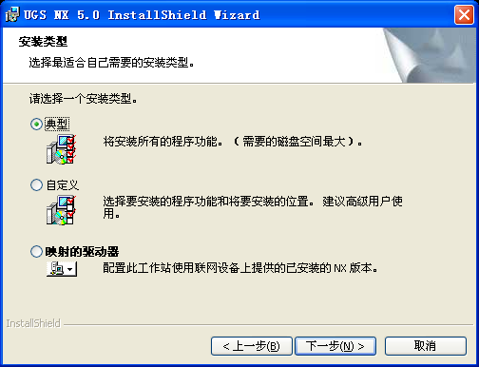
图1-18 UGS NX 5.0 InstallShield Wizard对话框（二）
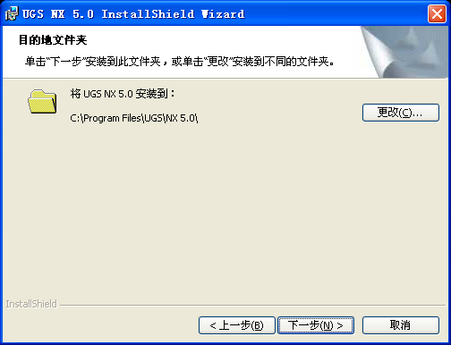
图1-19 UGS NX 5.0 InstallShield Wizard对话框（三）
（12）NX语言选择。在如图1-20所示的UGS NX 5.0 InstallShield Wizard对话框中单击“下一步”按钮，弹出如图1-21所示的UGS NX 5.0 InstallShield Wizard对话框，选择“中文（简体）”类型，单击“下一步”按钮，弹出如图1-22所示的UGS NX 5.0 InstallShield Wizard对话框，单击“安装”按钮，弹出如图1-23所示的安装界面。直至弹出如图1-24所示的UGS NX 5.0 InstallShield Wizard对话框，单击“完成”按钮，主程序安装完毕。
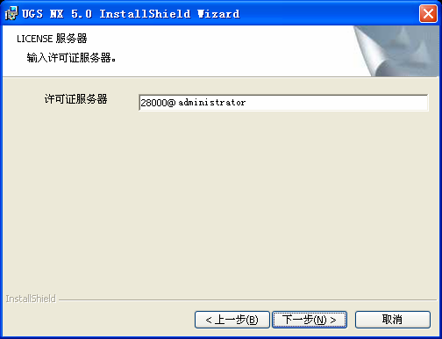
图1-20 UGS NX 5.0 InstallShield Wizard对话框（四）
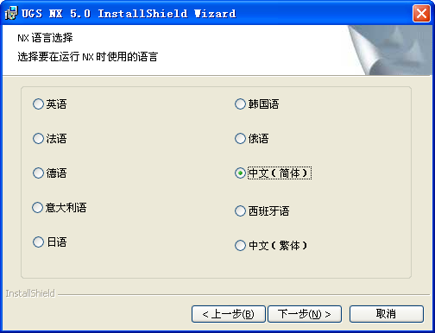
图1-21 UGS NX 5.0 InstallShield Wizard对话框（五）
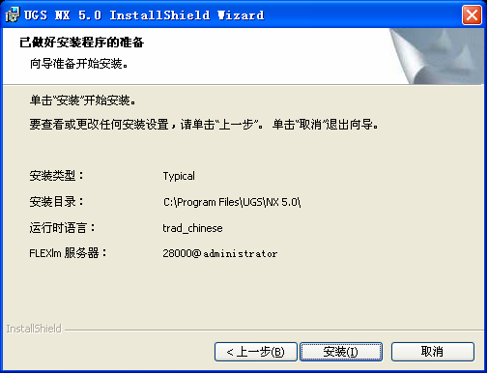
图1-22 UGS NX 5.0 InstallShield Wizard对话框（六）
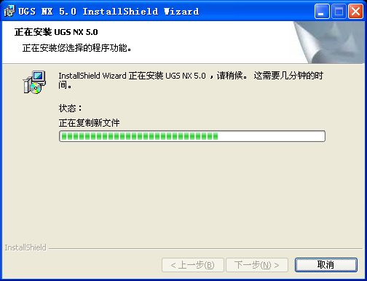
图1-23 UGS NX 5.0 InstallShield Wizard对话框（七）
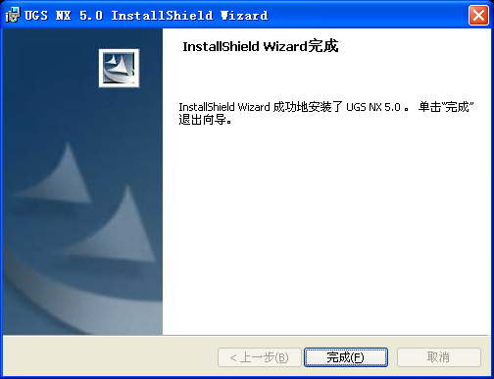
图1-24 UGS NX 5.0 InstallShield Wizard对话框（八）
（13）启动UG NX5。在启动主程序之前，需要首先启动“UG 许可证（LMTOOLS）”，如图1-25所示。设置完LMTOOLS，就可以正常启动主程序。
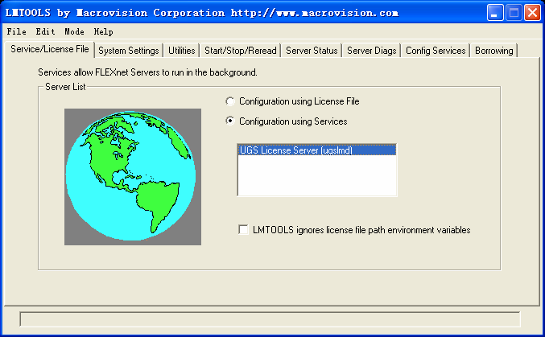
图1-25 LMTOOLS对话框

